Антенна
ТРИАДА-2720

CB-27

Предназначена для связи в диапазоне СВ 27 МГц

Особенности:
- Малые габариты (высота 33см)
- Настроена на работу от 9 до 15 канала
- Возможность настройки на нужный канал в пределах всего диапазона CB

Разъём
□ UHF (PL-259)
□ TNC

Антенна представляет собой четвертьволновый укороченный вибратор и имеет следующие характеристики:

Диапазон частот, МГц | 27,06…27,14
Средний коэффициент усиления*, дБи | 4.8
Поляризация | вертикальная
КСВ в диапазоне с 9 и 15 канал, не более (типовое значение) | 2 (1,5)
Ширина диаграммы направленности по уровню 50% мощности, градусов
в горизонтальной плоскости | 360 (круговая)
в вертикальной плоскости над уровнем горизонта* | 44
Неравномерность диаграммы направленности в горизонтальной плоскости, не более, дБ | ±0,01
Диапазон рабочих температур, °C | –40…+80
Грозозащита | отсутствует
Максимальная мощность, Вт | 10
Исполнение корпуса | пылебрызгозащищённое IP64
Габаритные размеры (длина, ширина, высота), мм | ∅100 x 330
Вес (при длине кабеля 3.5м), г
Тип кабеля | RG58
Длина кабеля, стандарт **, м | 3,5
Разъём** | UHF (PL-259), TNC-M
* Приведённые характеристики соответствуют установке антенны над «идеальной землёй» – металлической плоскостью размерами до границ «ближней зоны» (не менее 200 м в каждую сторону от антенны). При меньшем размере основания коэффициент усиления будет уменьшаться, а максимум диаграммы направленности подниматься верх до 30˚.
** При необходимости изменяется по желанию заказчика

Антенна должна устанавливаться вертикально на металлическую поверхность (крышу автомобиля), по возможности в её центре, чтобы не искажалась диаграмма направленности.
Кабель необходимо прочно закрепить на крыше.

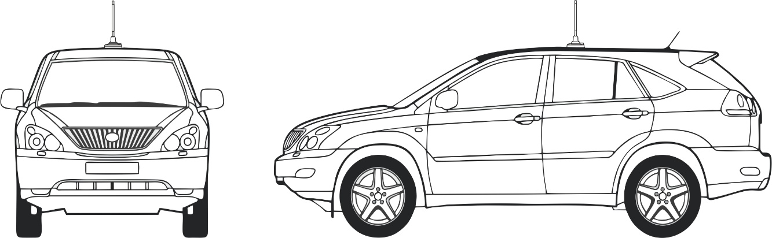

Настройка антенны

При необходимости антенну можно настроить на нужную частоту (канал). Для этого:
- Установить антенну точно на то место, где её предполагается в дальнейшем использовать.
- Подключить антенну к прибору (КСВ-метру или анализатору антенн).
- Вращением колпачка на конце антенны добиться минимума КСВ на требуемой частоте. Вращение по часовой стрелке увеличивает частоту настройки, против часовой – уменьшает.
При проверке настройки убрать руки от антенны на расстояние не менее 0.5м.
1. Параметры согласования

1.1. Модуль коэффициента отражения

Компьютерное моделирование
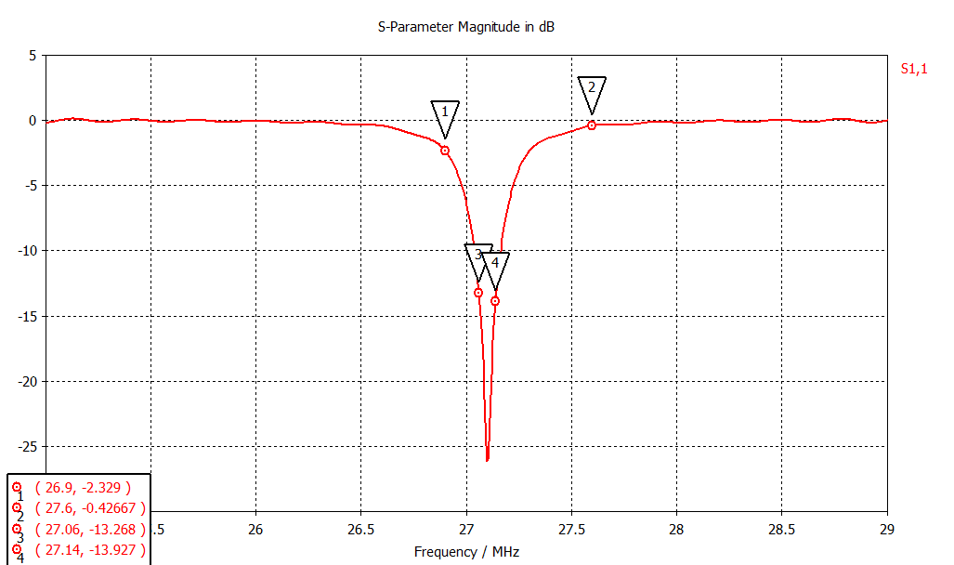

Результат измерений

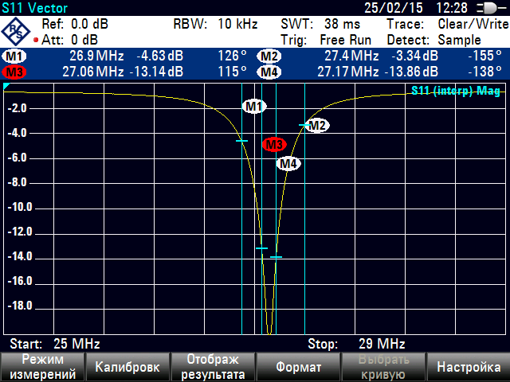
1.2. КСВН

Компьютерное моделирование
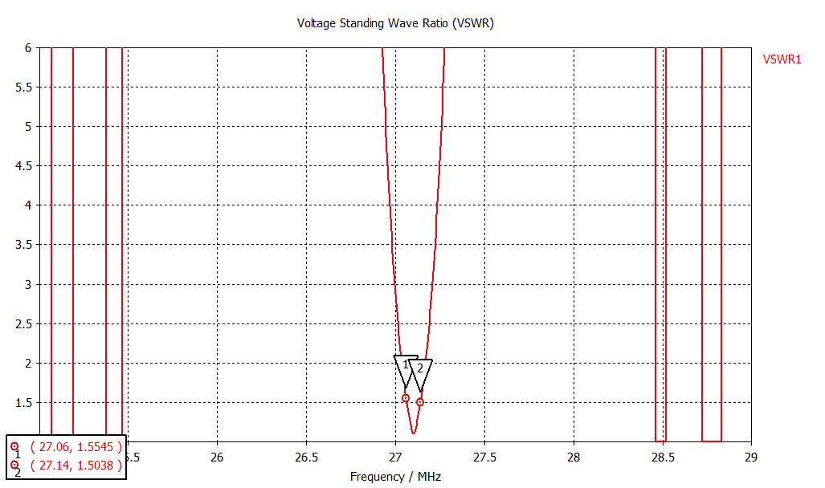

Результат измерений

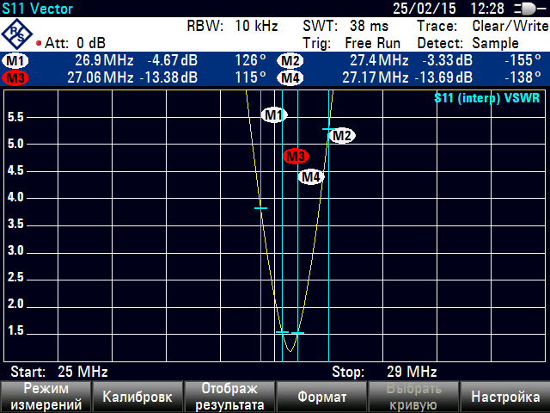
2. Диаграмма направленности
Компьютерное моделирование

2.1. 3D
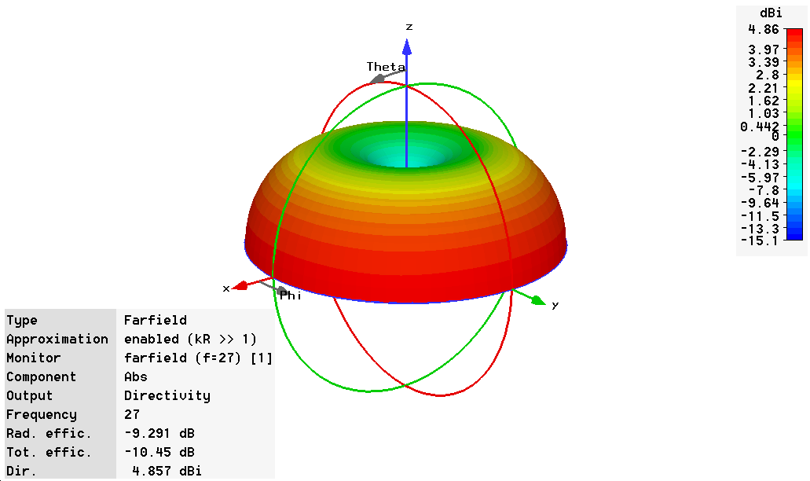

2.2. В вертикальной плоскости
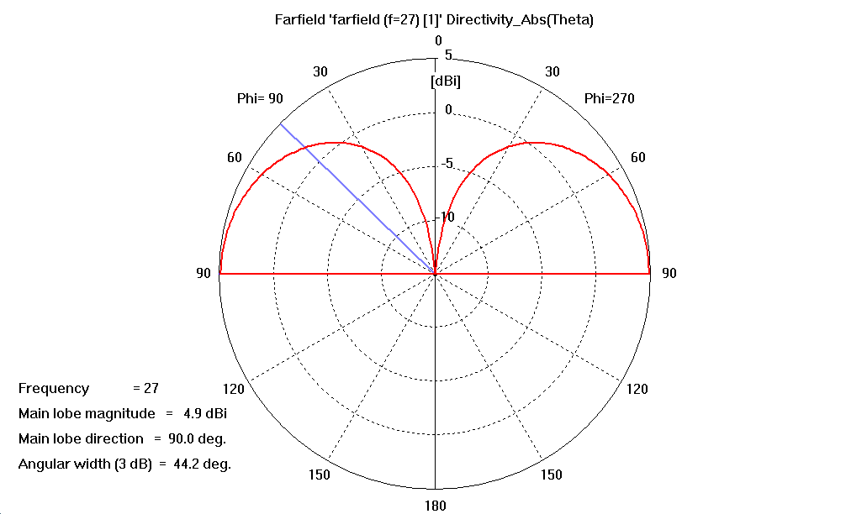
2.3. В горизонтальной плоскости

